第四轮作业

**一、Mysql入门练习题**

1. 用 SQL 语句，建立如下所示的表 cqupt_student

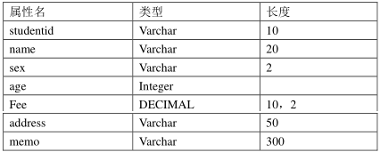

1. 用 Create Table 语句建表 CourseAa，表结构如下所示：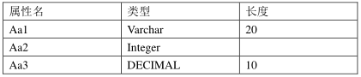
2. 用Create Table 语句建表 ChooseBb，表结构如下所示：

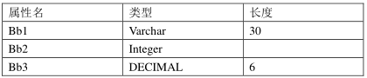

1. 用 Alter Table 语句更新表 ChooseBb，添加一个属性名 Bb4，类型 Varchar,长度 20,完整性约束设为非空值，缺省值设为字符“系统测试值”。
2. 用 Alter Table 语句更新表 ChooseBb，添加一个属性名 Bb5，类型 Varchar长度 10，完整性约束设为主码。完成后，表 ChooseBb 的设计如下所示。

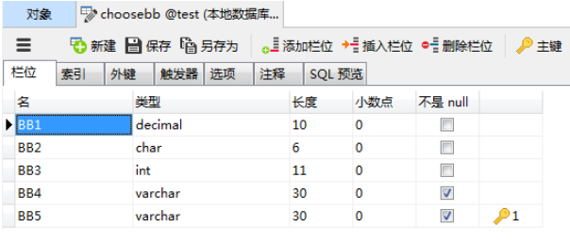

1. 用 Create View 语句建立一个视图 View_Choosebb,生成的视图属性名（View_bb1，View_bb2，view_bb3）, 其中 View_bb1 对应于基表 ChooseBb的 Bb1、View_bb2 对应于基表 ChooseBb 的 Bb4、view_bb3 对应于基表ChooseBb 的 Bb5。完成后，视图 View_Choosebb 的设计如下所示。

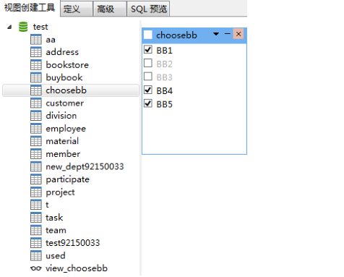

1. 用 Drop View 语句删除视图 View_Choosebb。
2. 用 Create Index 语句对表 ChooseBb 的 Bb2 属性建立一个升序索引，索引名 Index_bb2。 用 Create Index 语句对表 ChooseBb 的 Bb4 属性建立一个降序索引，索引名 Index_bb4。
3. 用 Drop Index 语句删除索引 Index_bb2。
4. 用 Create Table 语句建立 test 表，test 表定义如下所示：

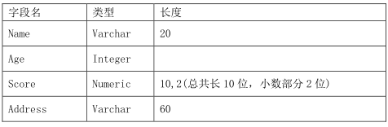

1. 用 INSERT 语句对表 test,插入如下 6 条记录：

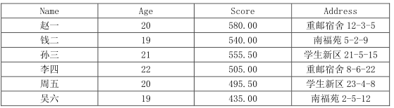

1. 再用 Create Table 语句建立 test_temp 表，test_temp 表定义如下所示：

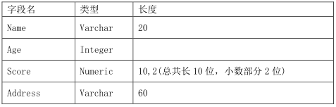

1. 用 INSERT 语句对表 test_temp,插入如下 3 条记录：

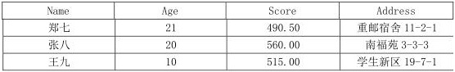

1. 用 INSERT INTO ... SELECT ... FROM 语句，将 test_temp 表中的数据，插入到 test 表中。
2. 用 UPDATE 语句将 test 表中年龄小于等于 20 的数据，将成绩更新为原来的成绩加 5 分。
3. 用 UPDATE 语句将 test 表中居住在南福苑所有学生的年龄减少 1 岁。
4. 用 DELETE 语句将 test 表中年龄大于等于 21 并且成绩大于等于 500 的学生数据删除掉。
5. 用 DELETE 语句将 test 表中成绩小于 550 并且居住在重邮宿舍的学生数据删除掉。
6. 用 Create Table 建立 Student 表，表结构如下所示：

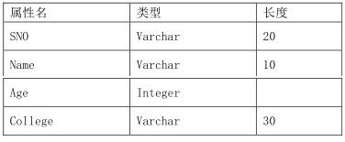

1. 用 Create Table 建立 Course 表，表结构如下所示：

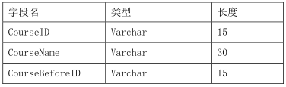

1. 用 Create Table 建立 Choose 表，表结构如下所示：

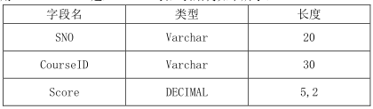

1. 用 INSERT 语句向 Student 表中插入 3 个元组：

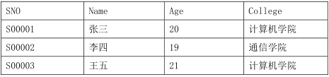

1. 用 INSERT 语句向 Course 表中插入 3 个元组：

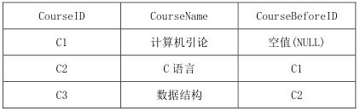

1. 用 INSERT 语句向 Choose 表中插入 7 个元组：

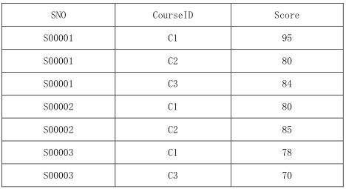

1. 用 SELECT 语句，查询计算机学院学生的学号和姓名。
2. 用 SELECT 语句的 between…and…表示查询条件，查询年龄在 20~23 岁的

学生信息。

1. 用 SELECT 语句的 COUNT()聚集函数，统计 Student 表中学生总人数。
2. 分别用 SELECT 语句的 max()、min()、sum()、avg()四个聚集函数，计算

Choose 表中 C1 课程的最高分、最低分、总分、平均分。

1. 用 SELECT 语句对空值(NULL)的判断条件，查询 Course 表中先修课称编

号为空值的课程编号和课程名称。

1. 用 SELECT 语句的连接查询，查询学生的学号、姓名、选修的课程名及成绩。
2. 用 SELECT 的存在量词 EXISTS，查询与“张三”在同一个学院学习的学生

信息

1. 用 SELECT 语句的嵌套查询，查询选修 C1 课程的成绩低于“张三”的学

生的学号和成绩。

1. 用 SELECT 语句的组合查询(UNION)，查询选修了 C1 课程或者选修了 C3

课程的学生学号。

1. 用 SELECT 语句的组合查询(UNION)与 DISTINCT 短语，查询选修了 C1 课

程或者选修了 C3 课程的学生学号，并取消重复的数据。

说明：题目选自重邮的《数据库原理实验》前三章实验，或许会受用于部分同学，一举两得。

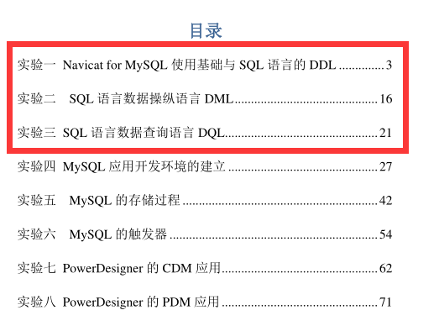

题目主要在‘实验步骤’部分，当然你也可以以此指导书为参考，联系上下文并写作业。

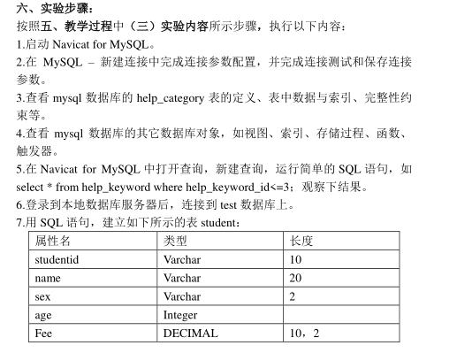

**二、Java练习题**

1.整数反转

给你一个 32 位的有符号整数 x ，返回 x 中每位上的数字反转后的结果。

如果反转后整数超过 32 位的有符号整数的范围 [−231,  231 − 1] ，就返回 0。

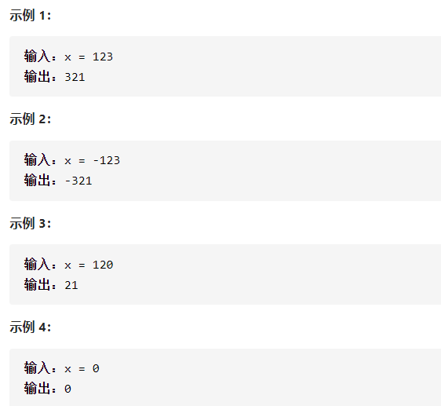

2.爬楼梯

假设你正在爬楼梯。需要 n 阶你才能到达楼顶。

每次你可以爬 1 或 2 个台阶。你有多少种不同的方法可以爬到楼顶呢？

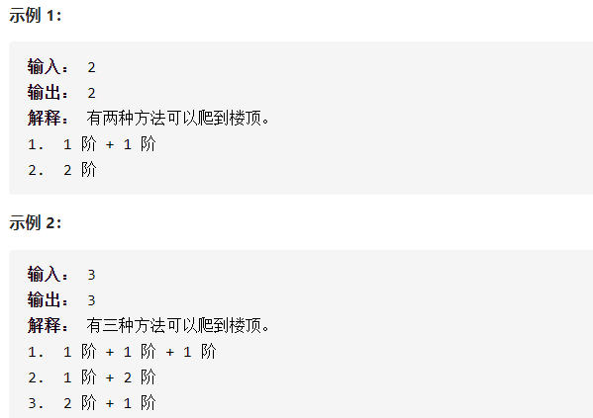

3.求子集

给你一个整数数组 nums ，数组中的元素 互不相同 。返回该数组所有可能的子集

**注意：解集不能包含重复的子集。你可以按任意顺序返回解集。**

